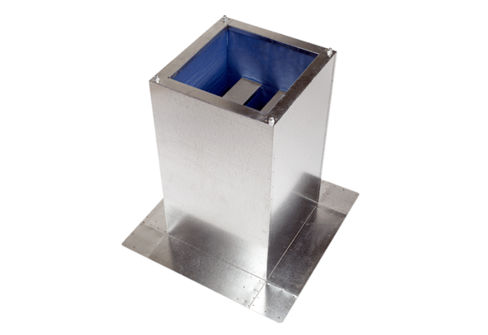Silencieux sur socle SD 25Unité de conditionnement : 1 pièceGamme: C
Numéro de référence : 0092.0339Fabricant : MAICO

